**Вариант 9**

**task1**

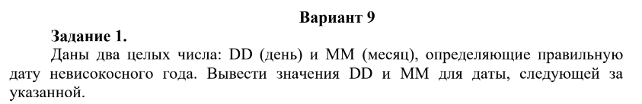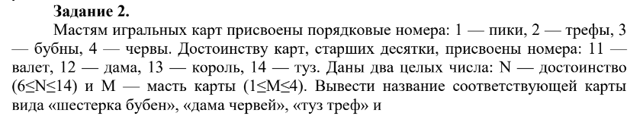

**@startuml  
Start  
:**Ввод** day;  
:**Ввод** month;  
if (day < 1 || month < 1 || month > 12 || day > 31) then(да)  
:**Вывод** Ошибка в написании дня или месяца;  
else (нет)  
switch (month)  
case (1,3,5,7,8,10,12)  
:DaysInMonth = 31;  
case (4,6,9,11)  
:DaysInMonth = 30;  
case (2)  
:DaysInMonth = 28;  
endswitch  
endif  
if (day > DaysInMonth) then(да)  
:**Вывод** Ошибка в написании дня или месяца;  
else(нет)  
if (day < DaysInMonth) then(да)  
:day++ ;  
else(нет)  
if (day == DaysInMonth) then(да)  
:day = 1;  
:month++;  
if (month > 12) then(да)  
:month = 1;  
endif  
endif  
endif  
:**Вывод** слудующая дата + day + month;  
endif  
stop  
@enduml**

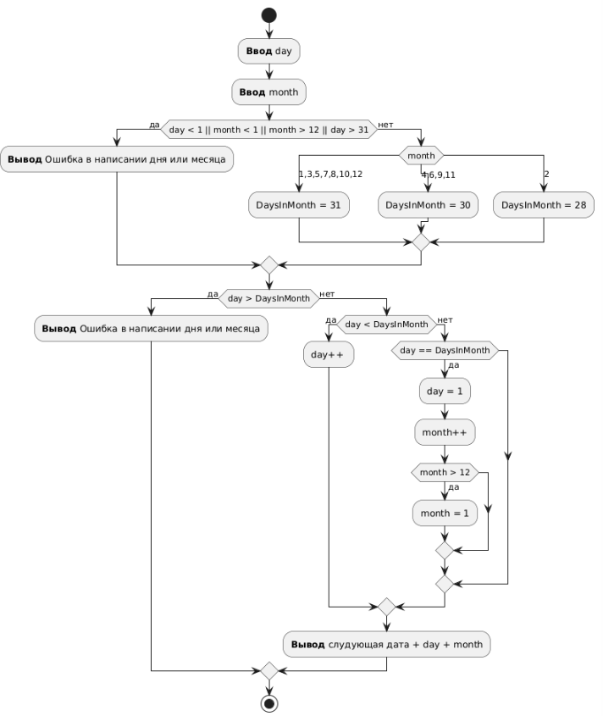

**task2**

**@startuml  
start  
:**Ввод** DC;  
:**Ввод** SC;  
if (DC >= 6 && DC <= 14 && SC >= 1 && SC <= 4) then(да)  
switch(DC)  
case (6)  
:Dignity = 6;  
case (7)  
:Dignity = 7;  
case (8)  
:Dignity = 8;  
case (9)  
:Dignity = 9;  
case (10)  
:Dignity = 10;  
case (11)  
:Dignity = Валет;  
case (12)  
:Dignity = Дама;  
case (13)  
:Dignity = Король;  
case (14)  
:Dignity = Туз;  
endswitch  
switch(SC)  
case (1)  
:Suit = Пики;  
case (2)  
:Suit = Крести;  
case (3)  
:Suit = Бубны;  
case (4)  
:Suit = Черви;  
endswitch  
:**Вывод** Вы выбрали карту + Suit + Dignity;  
else(нет)  
:**Вывод** Введённая карта должна быть по достоинству от 6 до 14 или масть от 1 до 4;  
endif  
stop  
@enduml**

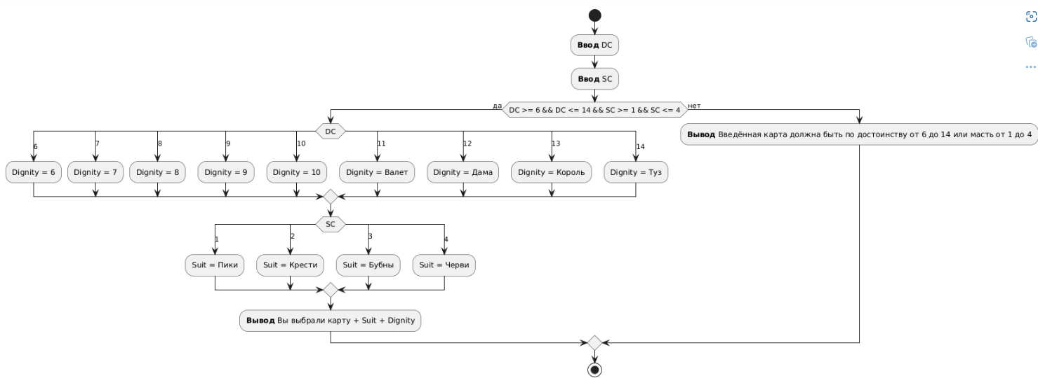

**task3**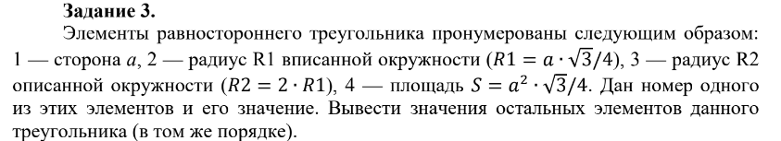

**@startuml  
start  
:**Ввод** ES;  
:**Ввод** num;  
if (ES < 1 && ES > 4) then(да)  
switch(ES)  
case (1)  
:a = num;  
:r1 = a * Sqrt(3)/6;  
:r2 = 2 * r1;  
:s = (a * a * Sqrt(3)) / 4;  
:**Вывод** a, r1, r2, s;  
case (2)  
:r1 = num;  
:a = (6 * r1) / Sqrt(3);  
:r2 = 2 * r1;  
:s = 3 * r1 * r1;  
:**Вывод** r1, a, r2, s;  
case (3)  
:r2 = num;  
:a = (3 * r2) / Sqrt(3);  
:r1 = r2 / 2;  
:s = (3 * r2 * r2) / 4;  
:**Вывод** r2, a, r1, s;  
case (4)  
:s = num;  
:a = Sqrt((4 * S) / Sqrt(3));  
:r1 = (a * Sqrt(3)) / 6;  
:r2 = (a * Sqrt(3)) / 3;  
:**Вывод** s, a, r1, r2;  
endswitch  
else(нет)  
:**Вывод** Ошибка: неверный номер элемента;  
endif  
stop  
@enduml**

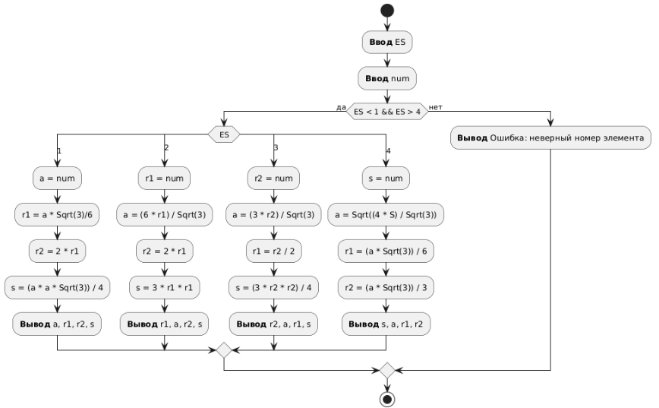

**Task4**



**@startuml  
start  
:**Ввод** n;  
if (n > 1) then(да)  
:k = 1;  
while (3 * k <= n) then(да)  
:k++;  
endwhile  
:**Вывод** k = (k - 1);  
else(нет)  
:**Вывод** Введено число < 1;  
endif  
stop  
@enduml  
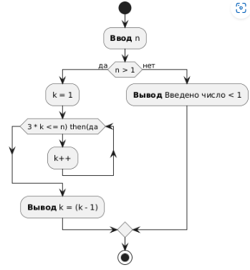**

**Task5**



**@startuml  
start  
:**Ввод** n;  
if (n > 1) then(да)  
:k = 0;  
:sum = 0;  
while(sum + (k + 1) <= n)  
:k++;  
:sun += k;  
endwhile  
:**Вывод** k;  
else(нет)  
:**Вывод** Введено число < 1;  
endif  
stop  
@enduml  
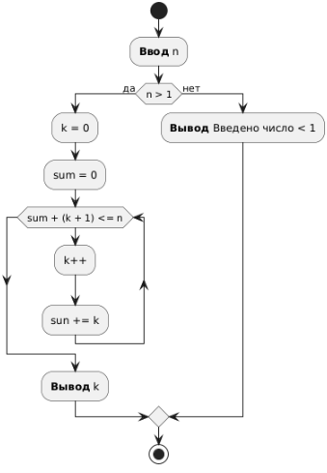**

**Task6**

**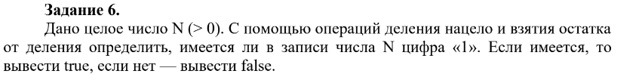  
@startuml  
start  
:**Ввод** n;  
:boolean foundOne = false;  
if (n > 0) then(да)  
while (n > 0)  
if (n % 10 == 1)  
:foundOne = true;  
:break;  
endif  
:n /= 10;  
endwhile  
if (foundOne) then(да)  
:**Вывод** Цифра 1 имеется;  
else (нет)  
:**Вывод** Цифра 1 не найдена;  
endif  
else (нет)  
:**Вывод** Введите чилос > 0;  
endif  
stop  
@enduml  
